摘 要

随着人民生活水平的提升，生活中的照明工具也在不断变化。从煤油灯到白炽灯，再到如今比较流行的LED灯，无不体现着科技的进步。现在的台灯大多数控制模式单一，无法自动关灯，导致人们经常由于忘记关灯而造成巨大的能源浪费，这与当今社会家电的人性化、智能化和节能环保的理念是不符的。所以我要设计一款可以自动开关、自动调节亮度的智能台灯。
首先分析并确定要实现的功能，然后进行控制方案的论证与选择。硬件电路设计成功后使用Keil软件编写对应的软件程序，最后在软件Proteus中仿真成功后再制作实物模型。
本文介绍了一种基于人体感应的智能台灯设计与实现。在设计中热释电红外传感器用于检测有没有人，来控制台灯的自动开关。把ADC0832和光敏电阻采集到的环境亮度转变成相应的不同占空比的PWM信号，从而来改变台灯两端电压的大小实现灯光亮度的自动调节。
制作完成的智能台灯能够实现有人自动开关，自动调节亮度的功能，达到了节能环保的目的。

关键词： 智能音箱； 嵌入式； 以太网； 网络编程

Abstract

With the development of technology, the lighting tools in life are constantly changing. From kerosene lamps to incandescent lamps, to today's more popular LED lights, all reflect the advancement of technology. Nowadays, most of the control modes of desk lamps are single, and they can not turn off the lights automatically. As a result, people often forget to turn off the lights and cause huge energy waste. This is not in line with the concept of humanization, intellectualization, energy saving and environmental protection of household appliances in today's society. So I want to design a smart table lamp that can automatically switch and automatically adjust the brightness.
Firstly, the functions to be realized are analyzed and determined, and then the demonstration and selection of control schemes are made. After the successful design of hardware circuit, Keil software is used to write corresponding software programs. Finally, the physical model is made after the successful simulation in Proteus software.
This paper introduces the design and implementation of an intelligent desk lamp based on human body induction. In the design, pyroelectric infrared sensors are used to detect the presence or absence of an automatic switch to the console light. The ambient brightness collected by the ADC0832 and the photoresistor is converted into a corresponding PWM signal of different duty ratios, thereby changing the voltage across the lamp to achieve automatic adjustment of the brightness of the light.Through the design of hardware and software for each module, this design can meet the design requirements and meet people's daily functional requirements for desk lamps.
The completed smart table lamp can realize the function of automatic switching and automatic brightness adjustment, which achieves the goal of energy saving and environmental protection.

Keywords: Smart table lamp; Human body induction; PWM; Interrupt timing
目 录

1. 绪论 1
1.1 研究背景与意义 1
1.2 智能台灯的发展现状 2
1.3 论文结构安排 3
2. 系统总体方案设计 5
2.1 引言 5
2.2 设计要求 5
2.3 方案选择 5
2.3.1 控制器的选择 5
2.3.2 LED亮度控制方案的选择 5
2.4 本章小结 7
3. 系统硬件设计 8
3.1 引言 8
3.2 整体方案设计 9
3.2.1 单片机最小系统模块 10
3.2.2 LED照明模块 12
3.2.3 光照强度采集模块 13
3.2.4 人体感应模块 15
3.2.5 按键模块 17
3.3 本章小结 18
4. 系统软件设计与仿真 19
4.1 引言 19
4.2 开发环境 19
4.3 程序流程图 19
4.3.1 定时器的中断服务程序 20
4.3.2 PWM脉冲输出程序 22
4.3.3 A/D转换程序 22
4.3.4 按键检测程序 24
4.4 仿真电路图与结果 24
4.5 本章小结 27
结束语 28
参考文献 29
致谢 30

1. 绪论

1.1 研究背景与意义
随着计算机技术和物联网技术的发展和成熟，人们的物质生活需要也在日趋提高，对于生活中的各种物品也都有了更高的要求。不单是在外观、质量上有了更高的要求，对于功能多样化、智能化和环保也很注重，这些不仅改变生活质量，更代表着他们的品味。由于科技和电子技术的迅猛发展，社会生产力的提高，家用电器也越来越向着智能化的方向发展，电子产品领域的智能化越来越高，已经应用于实际中的有智能空调、智能洗衣机和智能电磁炉等^{[1]}。
随着时间的流逝，全球变暖和生态问题逐渐严峻，能源问题也越来越受到人们的关注。据新闻报道，中国每年照明用电耗电量在我国每年的总耗电量中有着将近十分之一的比重。所以如果能促进节能灯具的发展，每年在照明用电上必然能节省出一笔巨大的电能。
家庭电器因为结合了智能控制芯片而走向智能化，同时随着社会生产力的提高日趋走向普遍化，家家户户的生活也随着智能用电器的迅猛发展变得越来越方便、舒服。在智能电器的发展潮流中，作为家家必备的台灯当然也应该迎来智能化发展。虽然功能单一的老式台灯还是还占据着照明市场的半壁江山，但是，随着科学技术和时代的发展和人们的需求变化，传统的台灯必然无法与未来的智能台灯竞争。与当今社会生活中其他的智能化家用电器一样，智能化台灯存在很多旧式台灯难以企及的优点，使用智能的灯具照明不仅能够更加省电，有助于环保，还能够实时改变亮度，适应环境，发出警报，提醒使用者注意改善坐姿，防止近视眼和脊柱变形的形成。除此之外，人体感应的智能化台灯在黑暗中自动开关灯的功能也会大大提高人们的便捷程度，省去人们在黑夜里摸灯的麻烦。智能型电器产品由于它们的巨大优势必将渐渐进入人们的生活中^{[2]}。
近年来我国近视眼患病数量高居世界第一，患病率也已经上升到世界第二位，仅次于日本。由于手机平板等智能设备和游戏的发展流行导致青少年用眼过度，青少年中近视眼的患病率也是越来越高。近视眼是严重侵害青少年视力健康的因素之一，同时缩小了我国高素质人才职业的选取范围。多年来近视眼病的防治是一种世界性的重大难题，迄今没有能够治愈近视眼的有效药物和方法。市售的药物和器具只能起到一定的调理和缓解作用，而手术和激光治疗有严格的年龄限制，而且还包含着严重的隐患和风险。除了基因遗传因素，导致人们近视眼的因素还有多种，必须从诱发的所有根源上做起，才能真正防止。关注我国青少年视力健康，切实加强中小学生近视眼的防治工作刻不容缓。
我国中小学生之所以出现这么严重的近视问题，原因一是因为坐姿不当，二是由于没有能够亮度实时调节的台灯可以使用。现在的学生学习任务本就繁重，用眼时间急剧升高，再加上长时间在亮度不合适的台灯下学习，长时间的处于超亮度或低亮度的灯光带来的结果必然是近视。虽然当今社会已经有一些所谓的智能台灯被生产并售卖，但很多都达不到宣传的效果^{[3]}。

1.2 智能台灯的发展现状
我国的智能台灯在国内仍然处于一个起步阶段，虽然想要与国外相比还需要一定的努力发展和追赶，但这些年的发展已经对智能灯具市场产生了巨大的影响。台灯的功能也在原来单一的照明基础上添加了节能、定时、护眼等功能，有的台灯甚至还添加了语音提醒的功能。
下面简单讲述几款市面上常见的智能台灯的工作原理：
1、交流护眼台灯
中国民用电的交流电频率为50赫兹，也就是说电压方向1s改变50次，所以灯具在交流电下工作实际上是按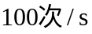 的频率在快速闪烁的。人眼残留效应表明人眼对变化频率超出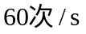 的现象是无法察觉的，但无法感知并不代表对我们没有任何不良影响。因为，光线明亮时，眼球的瞳孔会收缩；光线变暗时，瞳孔会变大，所以长时间的使用50HZ交流电的日光灯会对眼睛造成伤害^{[4]}。
所以市场上就有一种护眼台灯，在电子整流器的作用下把民用交流电频率提高到30KHZ~50KHZ。在如此高频率的交流电作用下，日光灯1s开关几万下，人眼感觉不到变化，就完成了护眼的目的。
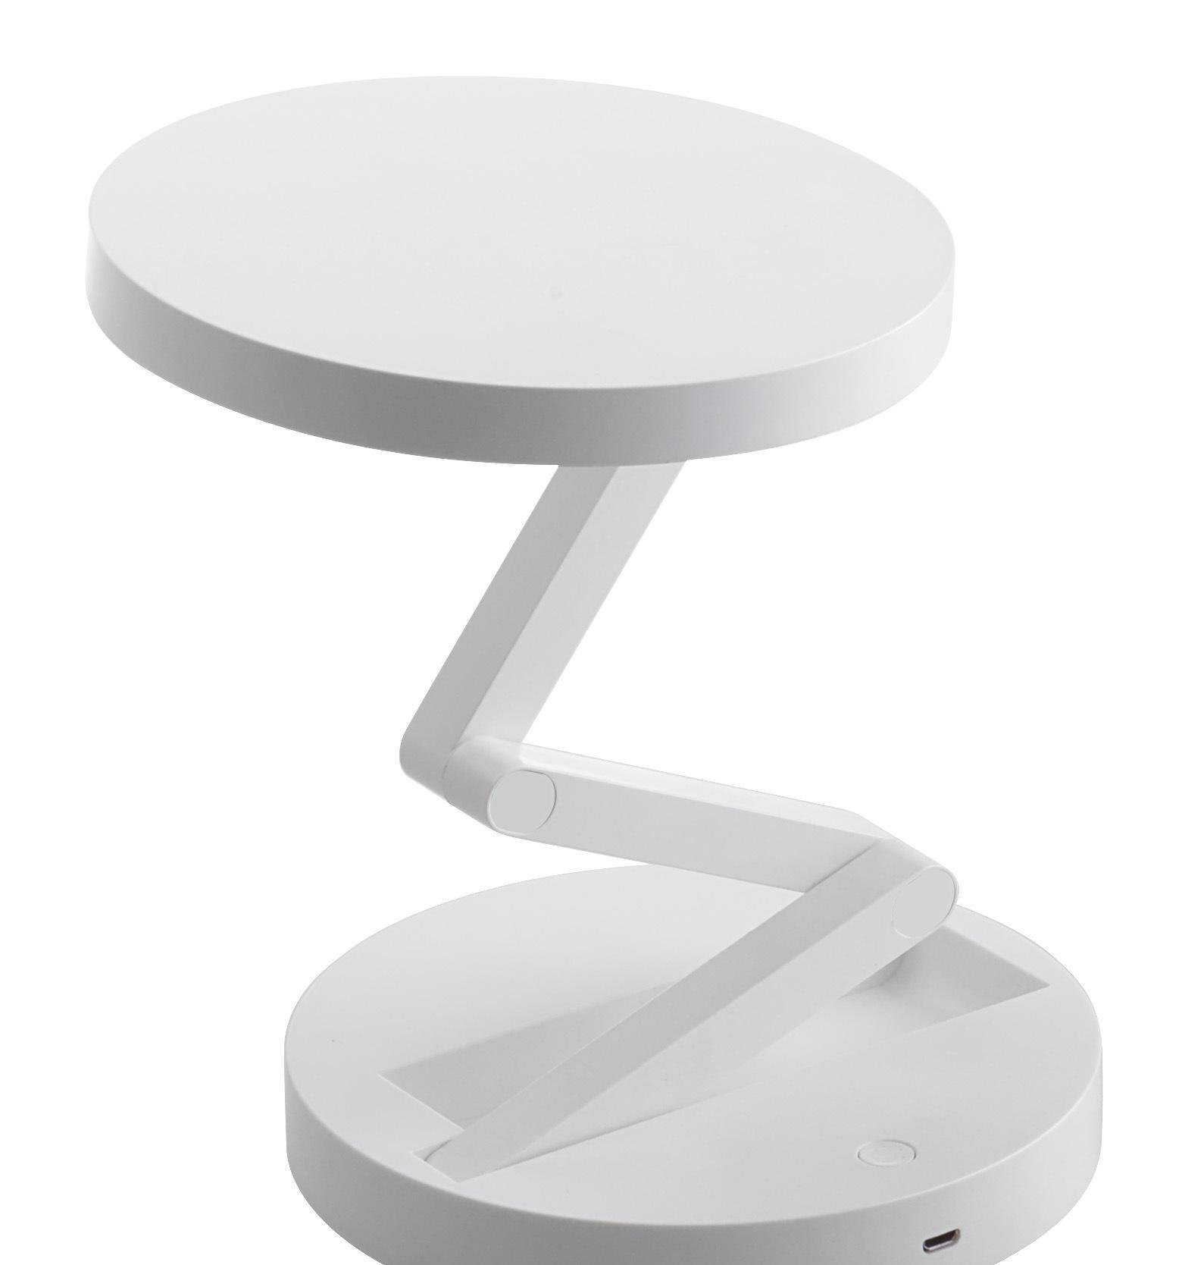
图1.1 一款护眼台灯
2、节能台灯
节能环保是当今社会所提倡的绿色理念之一，台灯的研究方向必然也包含着节能。最金额这些年，伴着绿色照明倡议的提出和能源问题的日益严重，研制新型的智能节能台灯成为当代社会的当务之急。目前已有专业人员研发出半导体环保节能台灯，将半导体制成的LED用于室内照明。这是一款实用新型的台灯，由于以发光二极管为光源，再配以专门设计的外形结构，可极大限度地利用光的效率，给人以温馨或者恬静的感觉，特别适用于家庭、宾馆以及办公室等环境的工作、学习、休息等照明与装饰的需要，由于基本消除了频闪，使得灯光对视力保健更有效果，同时，还具有节省电能的效能。这种节能台灯提供的光线照度均匀、无闪烁，并且产品使用寿命长、省电、反应速度快、环保、防爆、冷光源、安全性高，适合一般的工作、学习、居住等局部照明之用。
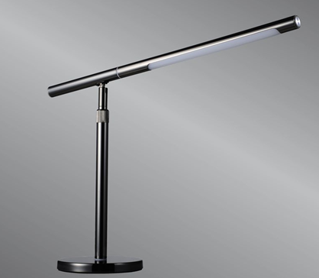
图1.2 一款节能台灯
3、台灯外观
台灯不仅在功能上逐渐向智能化的方向发展，同时在外观上也向着组合化、装饰化方向发展^{[5]}。
组合化是指近年来随着社会的发展，人们更注重效率和实用，在这种前提下，一些生活中的小物件被组合在了台灯上，集多种功能于一体，比如笔筒台灯、风扇台灯、取暖台灯、相片框台灯和语音闹钟台灯等等。
装饰化是指人们对于台灯的功能定位已经不再局限于当初的照明，更多的是将其外观打造的更具有观赏性和艺术性，让实用与艺术并存。现在的这些台灯造型独特且多样、工艺精湛、质地高档且环保，台灯的外观上升到了一个新的层次。
相信随着时间的不断推移，台灯未来的发展必然是多样化、智能化的。

1.3 论文结构安排
本文研究的内容是基于人体感应的智能台灯设计与实现，各章节具体安排如下：
（1）第一章为绪论，说明了研究基于人体感应的智能台灯的背景和意义，阐述了国内外目前的发展状况和未来的发展方向，还加入了对论文的结构安排的简单描述。
（2）第二章首先对设计要求进行了说明，接着进行了该设计的方案选择，包含了单片机的类型选择和LED亮度控制方案的选择。
（3）第三章介绍了系统的硬件设计，首先给出了整体系统方案设计和系统框图，接下来分别介绍了单片机最小系统模块、LED照明模块、光照强度采集模块、人体感应模块和按键输入模块，包括主要元器件的原理和特性介绍以及对于模块的电路原理图分析。
（4）第四章先对研究过程之中使用的开发软件keil进行了简单的介绍，然后给出了程序的流程图和对整体程序思路的简单描述。后面详细介绍了程序中重点部分的流程图和详细讲解，包括了单片机定时程序、A/D转换程序、PWM控制程序在内的讲解。最后给出了仿真电路图和不同情况下的仿真结果。

2. 系统总体方案设计

2.1 引言
作为一款基于人体感应并且能自动调节亮度的智能台灯，控制器的选择和灯光亮度控制方案十分重要，在满足设计要求的基础上，元器件的功耗、成本和使用寿命等也需纳入考虑范围。

2.2 设计要求
设计一款智能台灯，达到节能、护眼的目的。该台灯需要实现以下功能：
- 环境光线较弱且感应到人靠近台灯时，自动开灯；
- 台灯亮度具有自动和手动两种控制方式；
- 自动控制方式下，灯光亮度随着环境光线强度的改变自动调节，实现实时自动调光；
- 手动控制方式下，设置两个按键用来降低或增强台灯亮度，以便满足一些特殊情况下的需求；
- 当人离开台灯一段时间后，台灯自动熄灭，节约能源；

2.3 方案选择

2.3.1 控制器的选择
方案一：采用DSP作为系统控制器。DSP（digital signal processor）是一种特别的微处理器，是一种通过数字信号来处理大量信息的器件。DSP的优点是：对元件值的容限不敏感，受温度、环境等外部因素影响小，实现集成简单，算法处理功能强大，可分时复用，处理器可共享使用，方便调整处理器的系数实现自适应，可工作在非常低的信号频率下等。缺点是DSP硬件电路系统比较复杂，且价格昂贵，数字系统由耗电有源器件构成，没有无源设备可靠。
方案二：采用单片机作为系统控制器。单片机是电子设计中经常用到的一种微处理器，它因具有可靠性强、价格便宜、工作电压低等优点而得到广泛推广和发展。单片机运算功能强，可灵活软件编程，自由度大，可用软件编程实现各种逻辑功能，本身内部再带定时器/计数器，可以用来定时和计数，并且其功耗低，体积小、易上手学习、技术使用成熟和成本低^{[6]}。
基于以上分析，拟定方案二，采用STC89C52RC单片机作为控制器。

2.3.2 LED亮度控制方案的选择
目前常见的调光技术主要有：
1. 采用直流电源的LED调光技术；
2. 采用脉宽调制（PWM）来调光；
3. 用可控硅对LED调光。
按照常规技术的应用有以下三种方案可供选择：
方案一：采用直流电源的LED调光技术
在采用直流电源的LED电路中，想要改变LED灯的亮度，操作起来相对来说比较简单。发光二极管具有单向导电性，是由电流驱动的，因为LED的亮度大小取决于通过它的电流强弱。在一定范围内电流越大其亮度越亮，反之则越小。调节LED的亮度只需要改变流过二极管的电流大小，而LED工作电流很小通常需要串联限流电阻，所以我们只要改变其限流电阻的阻值就能改变其电流强度从而改变LED的亮度。但是通常限流电阻阻值非常小，用一个很小阻值的电位器来调节电流，操作起来很难实现电流的大范围变化。所以一般不采用调节电阻大小来实现调节电流^{[7]}。
因此为了实现电流强弱的调节，有些设备会特别设置一个控制电压的接口，通过直接改变输入的工作电压来改变流过元器件的电流大小，这样调光实现起来比较便捷。然而用调整正向电流来调光会导致一些不好的结果，那就是在亮度得到调整的同时，它的光谱和色温也会被改变。而且灯具长时间工作于低亮度有可能会使降压型恒流源效率降低，温度升增高而无法工作。所以直接调节正向电流的方法无法得到精确调光。
方案二：采用脉宽调制（PWM）来调光
脉冲宽度调制，简称脉宽调制。是采用微型处理器的数字输出来对模拟电路进行控制的一种非常强大的技术，广泛应用在测量、通信到功率控制与变换的许多领域中^{[8]}脉宽调制调光的优点：
1、色谱没有发生偏移；
2、拥有极高的调光精确度；
3、可以与数控技术结合进行控制。
4、脉宽调制调光运用软件编程可以轻易做到，运用范围广阔。
LED是一个半导体材料制成的发光二极管，具有快速开关的能力。所以，我们需要把恒流电源改成脉冲恒流电源，这样只要能够改变电源脉冲宽度，就能够达到改变灯光明暗程度的效果。
假如脉冲的周期为 ,脉冲宽度为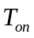 ,那么占空比就是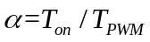 ,改变占空比就可以改变LED两端的平均电压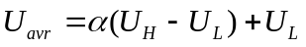的大小，即改变了LED灯的亮度。对LED灯进行PWM调光，能实现恒流调节，还能在占空比不变时输出稳定的光，不会让人眼觉得闪烁。
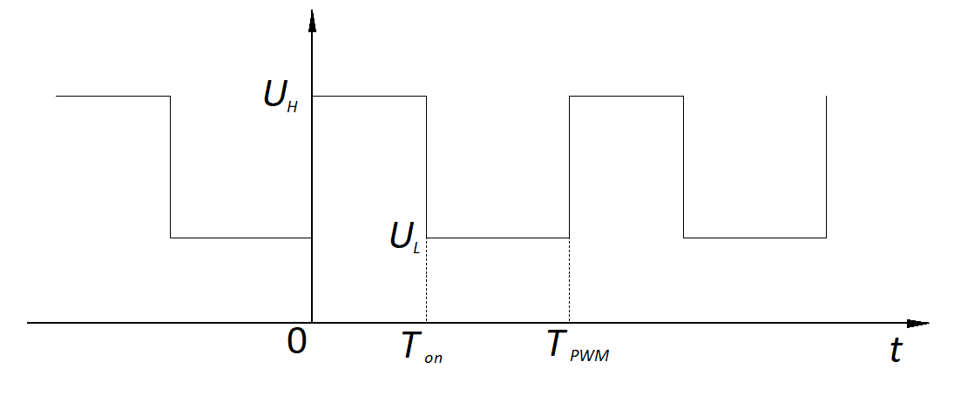
图2.1 PWM波形
任一时刻，LED的电压要么是满幅值的VCC,要么就是0，是一种通或断的重复脉冲序列。通的时候即是LED有电源供电，断的时候即是LED上无电。
方案三：可控硅调光
家庭照明灯具通常采用可控硅来调光，比如白炽灯，因为它们都是一个纯电阻元器件，这些纯电阻元器件为照明模块的照明系统对输入电压没有要求，输入电压是否是正弦波、交流电对其工作没有任何影响。电流可以直接用欧姆定律计算得出，因此流过纯电阻器件的电流和电压波形步调是完全一致的，所以改变输入纯阻器件电压的有效值，就可以调光。但是照明器件为LED（发光二极管）的照明模块是不可以采用可控硅调光法进行调光的，因为LED灯具有单向导电性，不是纯电阻性元器件。
经过可行性分析和调光效果的比较，LED调光最好的方式是脉宽调制法调光。采用脉宽调制调光时，可以通过使用单片机等微处理器，在程序设计里可以提前预设好LED的明亮程度，然后单片机通过程序算法处理输出不同占空比的PWM波就能实现对灯光的亮度的调节^{[9]}。PWM调光的方法是最为适合本设计的需求，因此最终选择方案二。

2.4 本章小结
本章在满足设计要求的基础上介绍了了几种不同的设计方案，经过可实现性和成本方面的考虑，最终确定了使用STC89C52RC单片机作为智能台灯设计的控制器并用PWM调光来控制灯光亮度的控制方案。

3. 系统硬件设计

3.1 引言
确定了控制器和控制方案后，需要给出整体的设计方案。第三章主要描述了系统的硬件设计和所用元器件介绍，硬件部分设计的的电路原理图如图3.1所示，根据原理图制作出的智能台灯实物如图3.2所示。
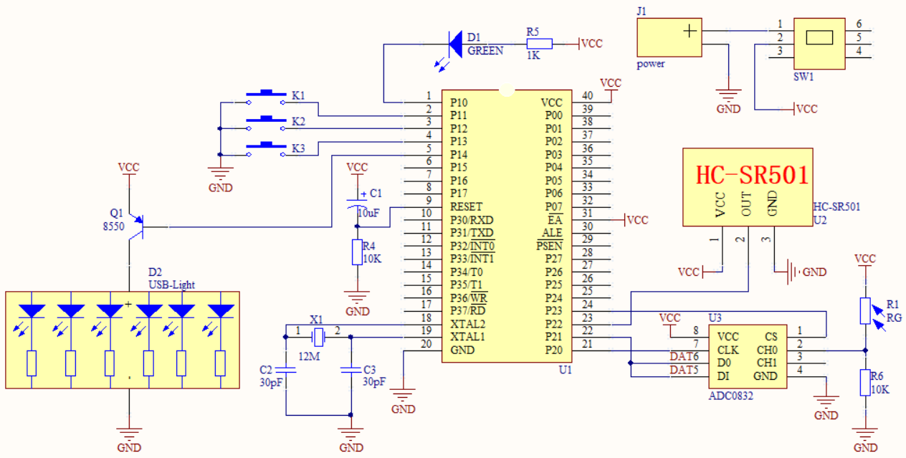
图3.1 总电路原理图
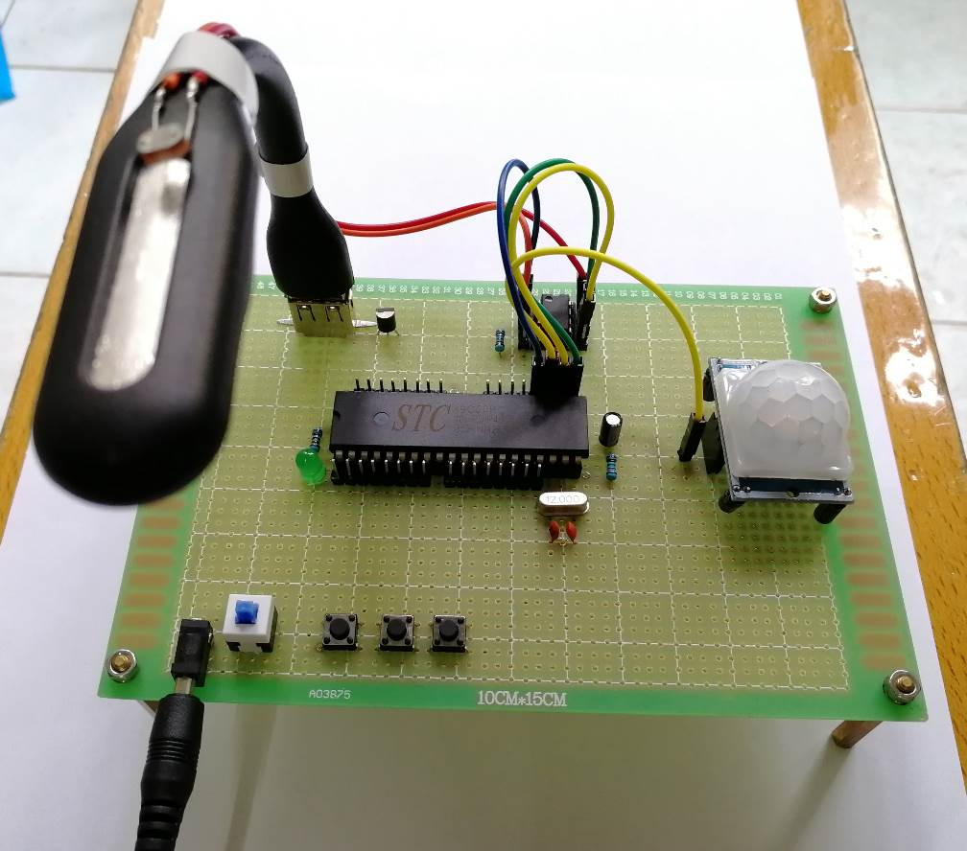
图3.2 智能台灯实物

3.2 整体方案设计
整个智能台灯的设计框图如图3.3所示，以STC89C52RC单片机为核心控制器，配合电阻电容晶振等器件，构成单片机的最小系统。其它各个模块围绕着单片机最小系统展开，其中包括下面这些模块：
1. 照明模块作为智能台灯系统的输出部分，使用市场上常见的USB灯作为照明设备，让台灯的外观更加简洁和美观；
2. 人体感应模块采用HC-SR501型热释电红外传感器模块来判断是否有人，有人输出高电平，人走输出低电平；
3. 指示灯模块由一颗绿色的发光二极管和一个1k的限流电阻构成，指示灯的亮灭代表着不同的控制方式；
4. 按键模块设置了3个功能按键，分别为模式切换按键K1、降低亮度按键K2和增强亮度按键K3；
5. 光强采集模块，采用了ADC0832和光敏电阻的方案，利用了光敏电阻阻值随光强变化的特性；
6. 最后是电源模块，采用常用的USB 5V进行供电。系统框图如图3.1所示。
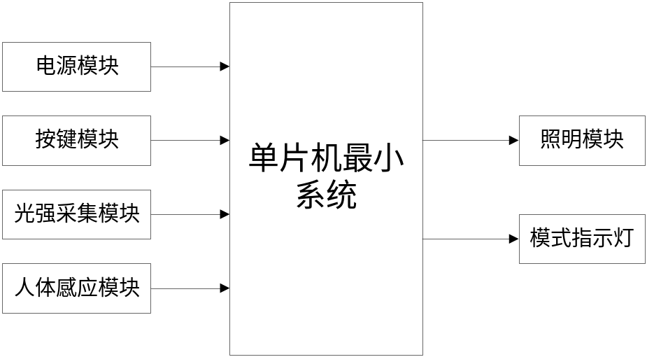
图3.3 系统框图

3.2.1 单片机最小系统模块
本设计使用的是STC89C52RC单片机，其引脚封装图如图3.4所示。该单片机有四个8位的并行接口，分别记做P0、P1、P2和P3，共有32条I/O口，每一根输入/输出线都能独立地用作输入或输出^{[10]}。
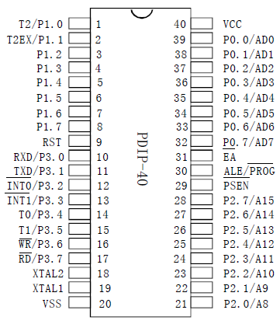
图3.4 STC89C52RC单片机封装图
STC89C52的最小系统如图3.5所示，最小系统由晶振电路、复位电路、电源电路等三个电路构成^{[11]}。
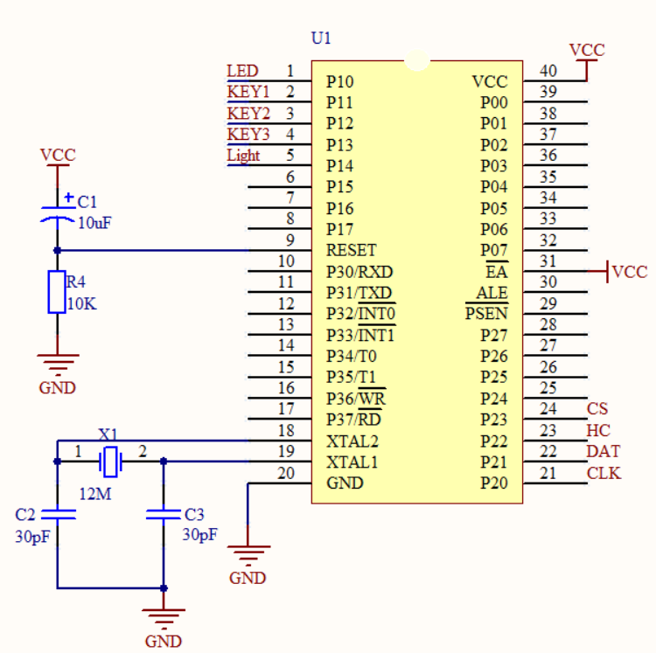
图3.5 单片机最小系统原理图
电源部分，采用5V的USB直接给电，可以连接到电脑USB插口、移动电源等设备对智能台灯进行供电。
晶振电路由两个大小为30pF的电容和一个频率为12MHZ的晶体振荡器（简称晶振）组成。电容的作用是使晶振更加容易起振，所用电容一般的取值范围在15~33pF之间。晶振频率的取值决定了单片机的机械周期，即执行一条代码所需的时间，所以晶振的取值越高，单片机执行代码的速度越快。在进行电路设计的时候，晶振电路部分要尽可能的离单片机近一些^{[12]}。
单片机复位电路的作用是保证程序开始时，CPU及系统各部分处于正确的起始位置，确保智能台灯从程序设定的初始状态开始执行。刚刚上电后，单片机片内电压还没达到稳定状态，所以规定RESET上的高电平能维持至少两个机器周期，CPU才会响应然后把系统复位。
上电复位、手动开关复位和WDT（看门狗）复位是三种最常用的复位方式。本设计中采用的是上电复位方式，复位电路由阻值为10K的电阻和大小为10uF的极性电容构成。因为电容的电压不能突变，上电后会有一个充放电的过程。加电时，RESET复位引脚将会出现持续时间很短的高电平，并且这个高电平信号随着电源对电容的充电而渐渐降低为低电平，所以这个高电平存在的时间由电容的充电时间决定。
在电路图中，所选电容的的大小是10uF，电阻的阻值大小是10k 。所以根据公式，可以算出电容充电到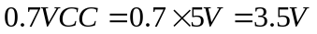，需要的充电时间是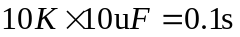。也就是说在上电初的0.1s内，极性电容两端的电压是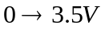，这个时候RESET引脚所接收到的电压是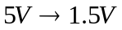。工作电压5V的单片机中定义低电平信号“0”为小于1.5V的电压信号，高电平信号“1”为高于1.5V的电压信号。所以在系统启动后，RESET引脚高电平时间会持续0.1s，远高于两个机器周期0.2us，RC的取值会让单片机上电自动复位。
单片机有两种常用的通信方式：
a、并行：一组数据的各位数据为在多条线上被同时传输，特点是传输速率快，效率高；
b、串行：一位一位的按照顺序传送数据，特点是通信线路简单，只要一对传输线就可以做到双向通信。
本设计在向STC89C52RC中烧录程序文件时，使用串行通信方式。由于电脑没有串口所以使用了一种USB转TTL的接口，如图3.6所示。
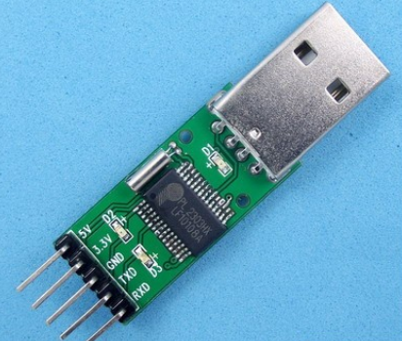
图3.6 USB转TTL接口
特别需要注意的是，对于EA（外部程序访问允许输入端）引脚,当接高电平“1”时，CPU执行内部程序存储器ROM的指令，当PC值超出ROM最大寻址范围时才会自动执行外部存储器RAM中的指令；当EA引脚接低电平“0”时，CPU只执行外部程序存储器的指令。由于本设计没有扩展外部程序存储器，程序存储在了单片机内部ROM，所以EA要接高电平，保证单片机是从片内ROM读取程序去执行的^{[12]}。

3.2.2 LED照明模块
LED是以半导体材料为发光体的发光二极管，具有单向导通性。
照明电路原理图如图3.7所示。本设计采用市面上常见的的一种USB小灯作为照明设备，工作电压较低且照明效果好。拆开这个小灯的外壳可以发现，内部电路是6组并联的发光二极管分别串联着限流电阻使用该USB小灯，不仅使电路板更加简单，而且看起来也显得更加美观，更像实际生活中台灯的外观。
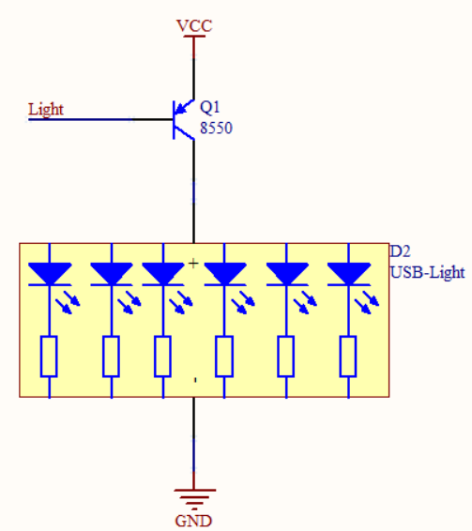
图3.7 LED照明电路原理图
S8550是常见的PNP 型三极管，实际电路中采用三极管S8550进行驱动。S8550在此起到开关作用，其开关信号即为单片机STC89C52的PWM输出。三极管的发射极接电源，集电极串联USB小灯后连到电源地，基极接收脉冲信号后，三级管也会随着脉冲波形进行相应的开关动作，导致LED快速开关，表现为亮度发生变化。在室内光线较暗且有人时，单片机P1.4口输出一个高电平信号“1”，会导致三极管截止，相当于开关断开；在室内光线较亮并且没有人时，单片机P1.4口输出一个低电平信号“0”；相会导致三极管导通，相当于开关闭合。

3.2.3 光照强度采集模块
光照采集电路模块的核心元器件是光敏电阻，光敏电阻是由半导体材料制作的，它是一种阻值不固定的电阻器。光敏电阻的阻值会因为光照强度的变化而发生变化，这种特性是由于它本身的制作材料半导体的光电效应引起的。在第二章的设计要求中，本设计要做到能实时调光，就需要能实时得到室内环境中光线强度的反馈，才能做出对应调整，而利用光敏电阻的光电效应恰好可以完成这一任务，因为光敏电阻的阻值变化可以反映出当前环境光线强弱的变化。
光敏电阻的阻值虽能反映光线强弱，但这是一个物理量，单片机所能处理的都是数字量，所以还需采用A/D转换器进行模数转换，把模拟量转化为STC89C52RC可用的数字量信息。
ADC0832是一种八位A/D转换器，引脚分布如图3.8所示。该芯片与单片机的接口一般通过四线连接，分别是片选端CS、时钟脉冲CLK、两路输出端DI和DO。本设计中CS接单片机P2.3端口，CS低电平有效，若要启动转换必须先把CS拉低并且保持到转换结束，再把CS置高，结束转换。本设计中输出端DI和DO并联接在单片机P2.1口，用于选择输入通道，本次使用CHO输出，所以配置为两位数据为1、0。时钟端CLK接单片机P2.0口，在程序中设置时钟脉冲程序用于读取数据。
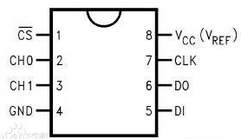
图3.8 ADC0832引脚图
该模块的电路原理图如图3.9所示。本设计的台灯需要自动实时调节亮度，因此必须得到能环境光线的光照强度的变量，用来对台灯亮度的进行计算和控制。在电路中，把光敏电阻和一个阻值大小为10k 的定值电阻串联在回路中，选择模拟量输入端口CH0把定值电阻分到的电压输入到ADC0832中，这里采集到的是反映光照强度的0~5V的电压模拟量，因此使用ADC0832将光照模拟量转换成范围0~255的8位二进制的数字量再传给单片机进行处理。
室内环境光线越强，光敏电阻的阻值越小，定值电阻分压越多，AD转换结果越大，通过程序处理使得台灯亮度越暗；反之，室内环境光线越弱，光敏电阻的阻值越大，定值电阻分压越少，AD转换结果越小，通过程序处理应该使得台灯亮度越亮。
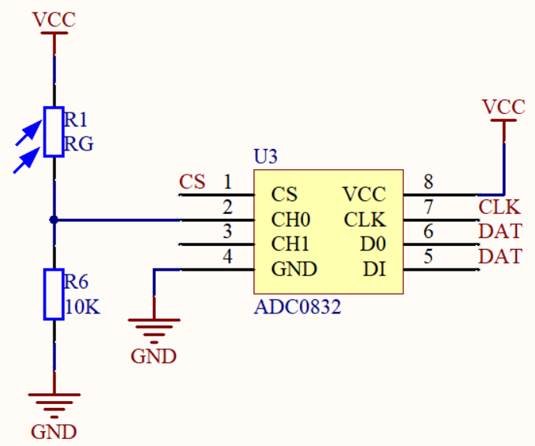
图3.9 光强采集模块电路原理图

3.2.4 人体感应模块
在这次基于人体感应的智能台灯的设计需求中我们发现，该系统必须要有一个最好只能识别人体信号的传感器，能够智能的识别出有人和无人的情况，然后能返回不同的值到单片机中进行计算处理，以完成人来灯亮，人走灯灭的控制目标。
基于以上的功能需求，我们选择了一款型号为HC-SR501的热释电红外传感器。HC-SR501对人体的检测功能依赖于使用红外线技术，它的工作原理是：热释电红外传感器只能对波长一定的的红外线敏感，这个范围大概是10um左右，10um的红外辐射波长也刚好是人类的红外辐射波长，因此HC-SR501模块只会被人体触发。当有人在热释电红外传感器模块的检测范围（3到7米）活动时，辐射到左右两片热释电元上的热量会有不同，然后芯片内部会把这个差值处理并转换成一个电压从OUT引脚输出，这个高电平电压一般是3.7V，送入到单片机中会被判定为高电平信号“1”。HC-SR501具有检测范围可调节、工作低压、灵敏度高、功耗低和可靠性高等优势。热释电传感器模块通常外接3个引脚，一脚接电源，一脚接地，一脚为输出端OUT可接在微控制器的输入端口。当人进入识别范围时，OUT引脚会开始输出高电平，持续一段时间后，输出变为低电平。通过短接不同的引脚可以设置热释电红外传感器工作在两种不同的的工作模式：
a、不可重复触发方式L：即检测到人后，输出引脚开始跳变为高电平，持续输出3.7V电压信号一段时间（延时时间可调节），后，OUT输出将自动从高电电平拉低为低电平。
b、可重复触发方式H：即检测到人后，输出引脚开始跳变为高电平，在持续输出高电平的延时时间内，，如果人体继续在检测范围内被感应到，延时时间段的计时会刷新，传感器将继续输出高电平，直到人离开检测范围后才延时将高电平变为低电平^{[13]}。
智能台灯需要不停的获取人体感应信号。所以本设计中HC-SR501热释电红外传感器的工作方式应该设置为可重复触发方式。
HC-SR501的实物图如图3.10所示，在模块中有两个调节电位器，左边的用来调节感应延时时间，顺时针旋转会增加感应延时时间（最大约300s），反之会减短感应延时时间（最小约0.5s）；右边的用来调节传感器对人体的感应距离，即调节灵敏度，顺时针旋转灵敏度电位器会提高灵敏度（感应距离最大约7米），逆时针旋转灵敏度电位器会降低传感器的灵敏度（感应距离最小约3米）。
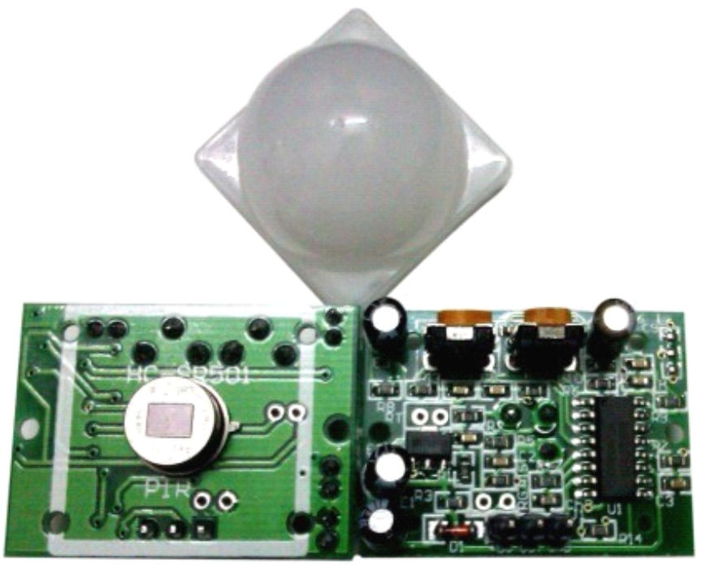
图3.10 HC-SR501实物图
人体感应模块的电路原理图如图3.12所示。该模块只引出3个引脚，其中第1脚和第3脚分别连接VCC和GND用来给人体红外检测模块供电，第2脚是HC-SR501的输出模块，接单片机的I/O口P2.2，当HC-SR501模块检测到人时，OUT引脚输出高电平“1”，人离开后时OUT引脚输出低电平“0”。把人体红外感应模块HC-SR501的输出
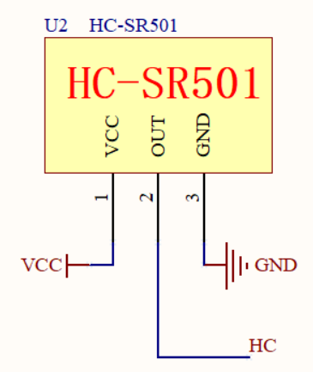
图3.12 人体感应模块

3.2.5 按键模块
本设计的功能需求中要求台灯有两种控制方式（手动和自动），手动模式下需要增加两个按键来增减台灯亮度，所以本设计只需3个按键作为输入，且单片机端口足够使用，所以采用编程简单而且适合简单电路的非编码键盘。
按键模块电路原理图3.13所示，三个按键分别是“模式切换按键”、“降低亮度按键”和“增加亮度按键”，故采用了独立键盘的方式。三个按键的一端共地连接，模式切换按键K1的另一端接STC89C52RC的P1.1端口，亮度降低按键K2另一端接STC89C52RC的P1.2端口，亮度增加按键K3另一端接STC89C52RC的P1.3端口。
按键按下后，从高电平变为低电平，按键回复后从低电平跳变为高电平，但实际波形并不是完美的，按下和恢复过程瞬间的波形都会产生“抖动”，所以检测按键状态时，在按下和回复之后都要加一段延时来消除“抖动”现象，避免干扰^{[14]}。
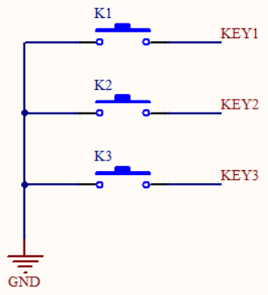
图3.13 按键模块原理图

3.3 本章小结
在这一章我们首先介绍了智能台灯系统的总的硬件设计方案，接着围绕控制器STC89C52RC对各个模块的电路原理进行了细致的讲解。

4. 系统软件设计与仿真

4.1 引言
该智能台灯系统的软件程序部分的任务是完成以下功能：将热释电红外传感器HC-SR501和ADC0832的输出信号通过单片机处理产生决定台灯开关的开关信号，然后输出PWM信号控制台灯亮度，实现智能调光。

4.2 开发环境
在采用单片机时做一些电子设计的过程中软件模块的设计开发，一般都是用C语言或者汇编语言编程。这样的程序体积远远超出单片机内部的存储空间，而且这两种语言都不可以被单片机直接使用。所以为了便于软件模块的开发设计，我们经常使用一款叫做Keil的软件完成程序的编写和编译。4.0版本的Keil软件支持C/C++、宏汇编等开发语言，8051系列的微控制器都可以使用Keil软件来开发^{[15]}。本系统选用C语言在Keil4中来编写程序，将单片机使用串行线调试( SWD )方式与电脑连接，通过STC-ISP软件来进行程序的下载。

4.3 程序流程图
本系统的主程序流程图如图4.1所示，最开始先判断按键K1有没有被按下去，是的话（K1=0）则切换控制模式，即手动控制模式变换成为自动控制模式；接着就根据当前的工作模式，进行不同的处理，执行对应的子程序代码。
当判定进入自动模式时，先判断60s内热释电红外传感器是否检测到有人存在，如果有人就读取ADC0832得到的结果，在程序中计算出对应当前环境的光线强度的亮度等级gIndex的值，实时改变台灯的亮度，达到环境光线越亮，台灯越暗的效果。当传感器连续60s识别不到人的时候，直接熄灭台灯。
如果当前是手动模式，程序检测按键K2和K3是否被按下，当程序检测到按键K2（K2=0）被按下的时候，台灯亮度等级减1，当程序检测到按键K3（K3=0）被按下的时候，台灯亮度等级加1。
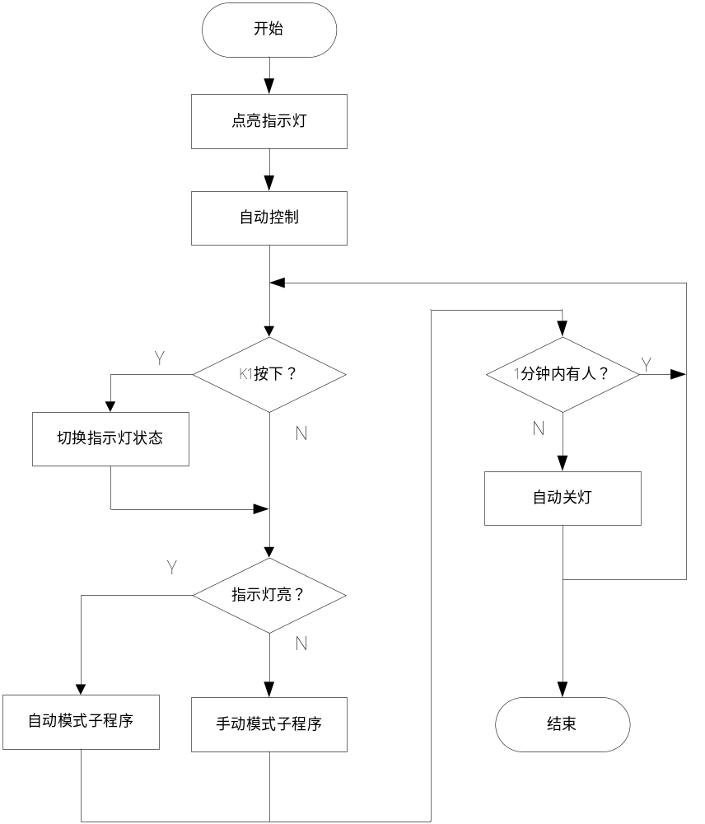
图4.1 主程序流程图

4.3.1 定时器的中断服务程序
由于台灯要求1分钟检测不到人便会自动熄灭，且产生PWM波也需要一个定时程序，所以设置一个定时程序TimeInit，定时时间满后，进入中断，在中断服务程序里先对定时器T0重装初值，接下来进行自动熄灭时长的计数以及PWM的产生。
在这次设计的智能台灯中，单片机STC89C52RC最小系统使用的是频率为12MHZ的晶振,也就是说它的时钟频率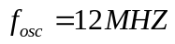，所以机器周期是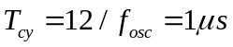。STC89C52RC中的定时/计数器是16位的，所以最大计数值为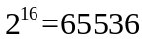 。使用定时器T0，工作方式1，取定时时间1ms，最后计算出定时初值X=0EC18H,即TH0=0ECH，TL0=18H，转换成十进制即TH0=252，TL0=24，定时器T0的1初始化程序如图4-2所示。
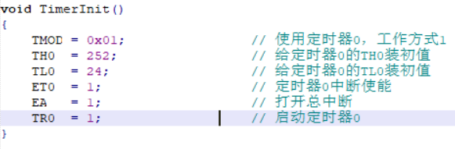
图4.2 定时器初始化程序
定时/计数器T0的中断服务程序流程图如图4.3所示。定时子程序TimeInit每次定时满1ms后，进入中断服务程序执行代码，显示对定时器T0重装初值，然后计数变量gTime加1，在主程序中判断人离开是否达到1分钟（即gTime=60000），这样即可实现自动熄灯的功能
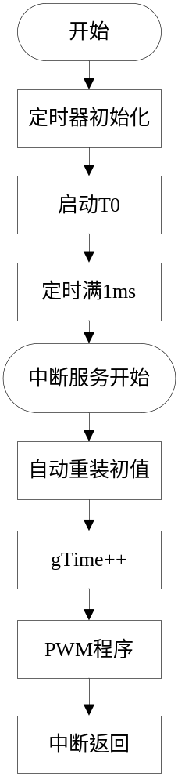
图4.3 中断服务程序流程图

4.3.2 PWM脉冲输出程序
程序设计思路：使单片机产生一个周期固定为10ms的脉冲，改变高低电平时间比例，那么一个周期内LED灯两端的的平均电压就改变，灯的亮度就会随之改变。在前面3.2.2节我们知道，在三极管的驱动作用下，输出到台灯的PWM信号为高电平时，台灯熄灭；PWM信号输出低电平时，台灯点亮。
在程序中，把灯光亮度划分为0~9这10个等级，并用变量gIndex表示，定义计数变量gCount=0。主程序执行时，每定时1ms，进入中断，在T0的中断服务程序里首先拉低P1.4口输出信号，点亮台灯，接着gCount自加1，一直到gCount=gIdex时，切换P1.4口信号为高电平，熄灭台灯，当计数到10ms时，gCount清零，完成输出一个周期10ms的脉冲信号，这一过程如图4.3所示。只要改变gIdex值就可以改变脉冲的高低电平时间比例，即实现了PWM控制。
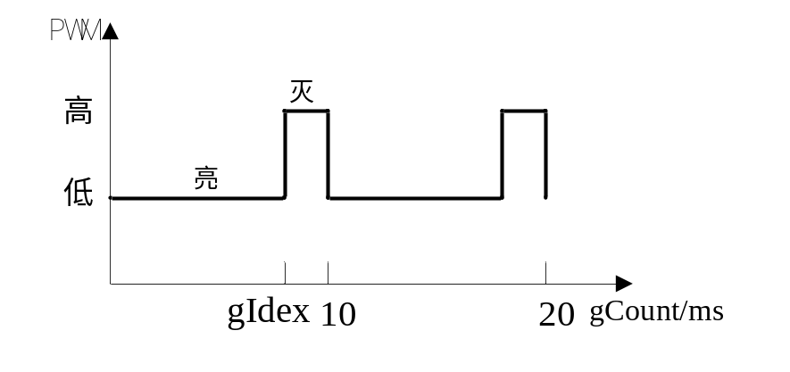
图4.4 PWM脉冲产生过程

4.3.3 A/D转换程序
ADC0832用于将反映环境光照强度的0~5V的电压模拟量转换成单片机能够读取的8位二进制数，精度值为255。
图4.4是ADC0832的模数转换程序的流程图，下面分步解析A/转换的具体过程：
- 芯片初始化：先将时钟信号CLK拉低；
- 启动转换：先将CS拉低，启动A/D转换；之后CLK送出第1个时钟脉冲，在上升沿处读取DI的电平；若读到高电平，即开始；所以需要在时钟上升沿到临前将DI置高。
- 选取工作模式：单通道或差分。CLK送出第2个时钟脉冲，同样是在上升沿处读取DI的电平，来决定工作于何种模式。所以需要在时钟上升沿到临前根据需要将DI选取好。
- 选取通道：CLK送出第3个时钟脉冲，同样是在上升沿处读取DI的电平，来决定通道的选取，所以需要在时钟上升沿到临前根据需要将DI选取好。
- 建立时间（settling time）：CLK送出第4个时钟脉冲，DI变成高阻态；更重要的是，在第4个时钟脉冲的下降沿处，AD转换数据的最高位产生在DO中^{[16]}；
- 读取数据：然后CLK继续送出第五个时钟脉冲，且在DO口每个时钟脉冲信号下降沿处都读出一位二进制数；一共读8位数，高位在前，低位在后；之后可以再读8位数据，低位在前，高位在后，可用于做校验；
- 结束：将CLK时钟信号拉低，CE置为高电平，即完成一次AD转换。

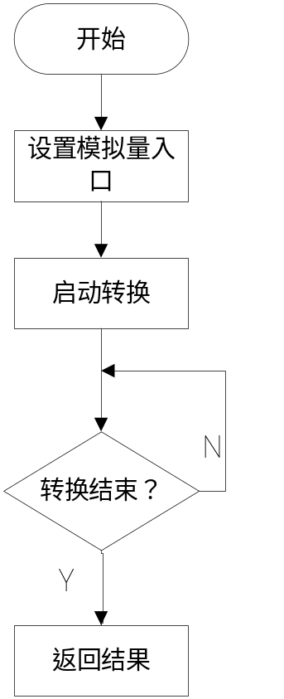
图4.5 A/D转换流程图
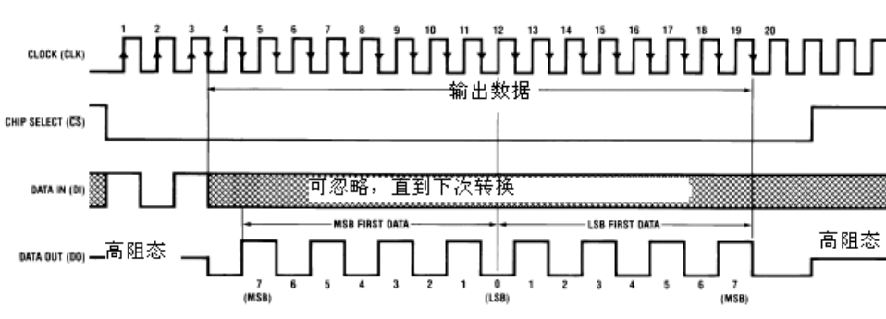
图4.6 ADC0832时序图

4.3.4 按键检测程序
程序中检测按键是否按下时都要加上延时函数解决波形抖动问题，按键检测流程图如图4.7所示。
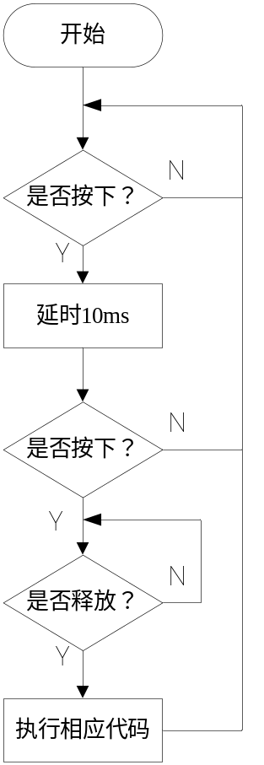
图4.7 按键检测流程图

4.4 仿真电路图与结果
在电子设计中的仿真中，Proteus软件是一款被广泛使用的仿真工具软件，它不仅包含了别的电子设计自动化软件的仿真功能，还包含了各种单片机芯片和其所需的外围元器件。在7.8版本的Proteus软件中可以从库里选择出需要的芯片和外围元器件建立电路原理图，然后可以在单片机中烧录程序进行模拟仿真。结合Keil使用proteus软件我们不仅可以帮助我们设计修改电路，还可以提前检查发现设计中存在的问题，避免失误制作时不必要的损失。
该台灯系统在proteus 7.8中的电路仿真图如图4.8所示。在仿真电路中，由于元器件库里没有HC-SR501模块，人体感应模块使用按键按下模拟传感器检测到人，输出HC信号为高电平“1”；无人则按键未按下，输出HC信号为低电平“0”。光强采集模块中用滑动变阻器代替光敏电阻，滑动划片模拟光敏电阻阻值随环境亮度改变，这样可以快速的改变阻值模拟不同环境的亮度来进行仿真测试。
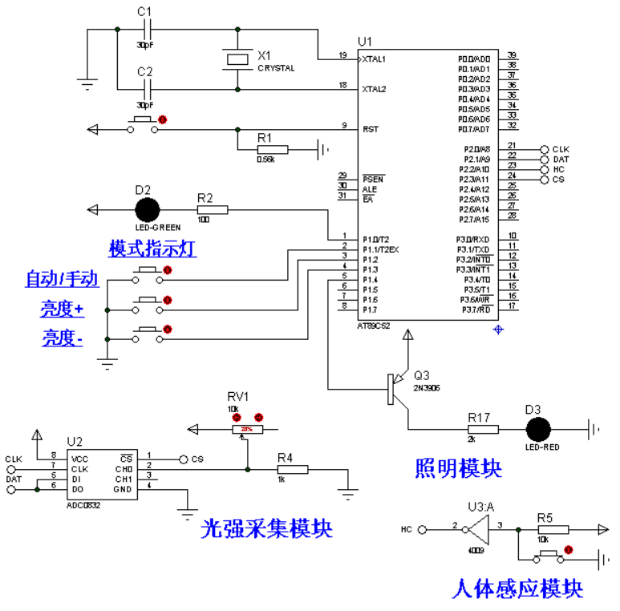
图4.8 仿真电路图
启动仿真后，使用示波器测得在不同环境亮度下单片机P1.4口输出的PWM脉冲波形如图4.9所示。环境越暗，光敏电阻阻值越大，ADC0832采集到的模拟电压就越低，数字量转换结果也越小，亮度值gIndex就越大，最终导致PWM的占空比越来越大。在这四幅图中我们发现，随着环境亮度越来越低，在一个PWM周期，台灯点亮的时间比例越来越高，表现为台灯越来越亮。
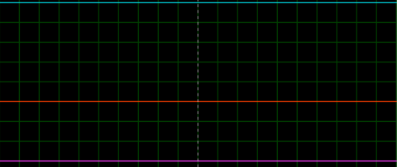
（a） 白天（台灯熄灭）
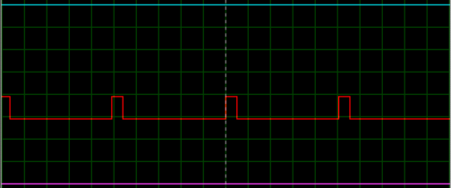
（b） 环境较亮（台灯较暗）
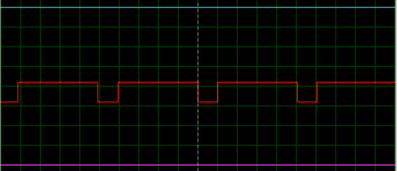
（c） 环境较暗（台灯较亮）
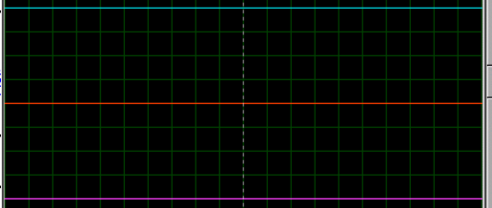
（d） 环境最暗（台灯最亮）
图4.9 不同情况下PWM波形

4.5 本章小结
本章先对开发环境keil软件进行了简单介绍，接着给出了系统总的程序流程图并结合台灯功能进行了程序执行过程的介绍。对程序中比较重要的函数部分，比如中断定时、PWM输出和A/D转换的程序都进行了详细的描述并给出了程序流程图。在上面我们可以看到，1ms的定时程序起到了极为重要的作用，不仅仅体现在计时上，在PWM信号产生中也有着不可或缺的作用。

结束语
经过三个多月的努力，本次毕业设计——基于人体感应的智能台灯设计与实现已经完成。从中完整体会到了一个智能台灯从无到有的设计过程，让我受益良多。方案论证和设计仿真的过程，是一个将单片机原理、C语言程序、模电和数电等多门课程的内容有机地结合起来的过程。通过这次设计掌握了从系统的需求分析、方案论证、功能模块的划分、原理图的设计和绘制、程序设计到软硬件调试的设计流程，积累了硬件设计开发的经验。
本设计是以单片机STC89C52RC为控制器的智能台灯系统，本文对硬件电路的每一个模块都进行了原理介绍和工作过程讲解。软件部分在给出了主程序的程序流程图后，对中断定时、PWM和A/D转换部分的程序执行进行了详细计算和描述。最后使用Proteus软件成功完成了仿真验证。在以上基础上制作出了台灯实物，当室内环境光线比较弱并且有人在台灯的传感器检测范围内时，这款智能化台灯会自动点亮，而且它的亮度会根据室内光线强弱自动调整；当人离开1分钟后，台灯会自动熄灭。另外还设置了手动模式，可以通过按钮调节亮度，以满足特许情况下的需求。
这三个月的学习和设计是对大学四年所学知识的系统整合与提高的过程，今后我将不断加深理论研究和增强实践能力，在以后的工作学习中取得更大的提高。
虽然本设计以及达到了节能、智能的目的，但是还存在一些问题。比如照明模块产生的光容易干扰光敏电阻采集光强信号，容易产生误差，现在是将光敏电阻放在LED灯背面以减轻影响。回顾整个设计过程，发现其实还可以添加一些新的功能模块，比如靠近桌面提醒警报、显示温度和湿度等等的功能，都可以提高设计的智能化程度。

参考文献

[1] 李桂林．单片机原理与应用开发教程[M]．北京：电子工业出版，2016：14~119
[2] 郭天祥．新概念51单片机C语言教程[M]．北京：电子工业出版，2009：19~322
[3] 郭占苗．宋雪松．呼吸灯的设计与制作[J]．自动化与仪器仪表，2017，30(11)：32~34
[4] 吴建国．张彦．数字电子技术[M]．武汉：华中科技大学出版社，2016：202~210
[5] 颜重光．LED灯具低压驱动技术[J]．电子设计应用，2008，19(8)：65~68
[6] Y C. Shen. Auger recombination in InGaN measured by photoluminescence[J]. Appl. Phys, 2007, 91(14): 101~141
[7] 张万里，何志毅．基于单线接入红外感应电路设计[J]．大众科技，2011，140(4)：70~71
[8] Dapeng Li, Yongqiang Ye. Phase compensation second-order repetitive control for CVCF PWM inverters[J]. International Journal of Electronics, 2018, 105(2): 324-336
[9] 张仁朝．基于AT89S52单片机控制的智能台灯设计[J]．南方职业教育学刊，2011，20(11)：33~40
[10] 江晓军．光电传感与检测技术[M]．北京：机械工业出版社，2011：33~40
[11] 位永辉，杨威．基于BISS0001的智能台灯设计[J]．单片机与嵌入式系统应用，2011，20(9)：15~33
[12] 周航慈．单片机应用程序设计技术[M]．北京：北京航空航天大学出版社，2011：120~181
[13] Yangyang Tang, Nghia Tang, Zhiyuan Zhou. PWM-skipping technique for overshoot and undershoot mitigation[J]. International Journal of Electronics Letters, 2017, 5(4): 395-401
[14] 王水平．PWM控制与驱动器使用指南及应用电路:双端控制与驱动器部分[M]．西安：电子科技大学出版社，2004：102~119
[15] 李建．热释电传感器原理与应用[J]．传感器世界，2005，14(7)：34~35
[16] 罗旭，傅沈文．一种基于单片机的智能型多功能台灯设计[J]．信息通信，2014，144（12）：52~53

致谢

首先要感谢的是我的指导老师，卢少武老师。本设计的研究工作是在卢少武老师的精心指导和督促下完成的。从选题到写论文，老师给了我很多帮助，不仅是题目的确定和论文结构的指导，还能在我松懈的时候能督促我抓紧进度。老师在毕设中告诉我们以后不管做什么，都要深入研究的道理一定会谨记。
在此还要感谢我的室友陈世立，在制作实物的过程中，他不仅给我提供了很多材料，在我遇到问题时还会帮我一起检查电路板，最终完成了实物的制作。同时感谢室友戴思铭和冯心钰，在我调试实物时一直配合我，并且在我写论文过程中在格式上和软件使用上给我很大的帮助。
再次感谢所有帮助过我的老师和同学！

